

ПРОКУРАТУРА

РЕСПУБЛИКИ ИНГУШЕТИИ

ПРОКУРАТУРА ДЖЕЙРАХСКОГО РАЙОНА

ПАМЯТКА МИГРАЦИЯ

2020 г.

*Памятка о порядке продления действия визы и срока временного пребывания иностранного гражданина или лица без гражданства, а также об особенностях осуществления ими трудовой деятельности в период действия принимаемых Правительством Российской Федерации мер по противодействию распространения новой коронавирусной инфекции COVID-19*



В связи с проводимыми Правительством Российской Федерации мероприятиями по противодействию распространению новой коронавирусной инфекции, а также закрытием иностранными государствами своих границ и отменой международного сообщения иностранные граждане и лица без гражданства (далее – иностранные граждане) зачастую не имеют возможности покинуть территорию Российской Федерации по окончании разрешенного срока временного пребывания. В целях обеспечения законности нахождения иностранному гражданину необходимо в возможно короткий срок лично обратиться с мотивированным заявлением (в произвольной форме) о продлении срока действия визы или срока временного пребывания в ближайшее подразделение по вопросам миграции территориального органа МВД России по месту своего нахождения[1].

Представление каких-либо иных документов, подтверждающих отсутствие у иностранного гражданина возможности своевременно покинуть территорию Российской Федерации, не требуется.

При обращении иностранного гражданина, прибывшего в Российскую Федерацию на основании визы, срок действия имеющейся у него визы, независимо от цели въезда в Российскую Федерацию, будет продлен до девяноста дней с возможностью неоднократного продления до устранения обстоятельств, препятствующих выезду иностранного гражданина из Российской Федерации.

Одновременно с заявлением о продлении срока действия визы представляется документ, удостоверяющий личность иностранного гражданина, визовая анкета с фотографией.

При обращении иностранного гражданина, прибывшего в Российскую Федерацию на основании визы, после истечения срока ее действия срок временного пребывания в Российской Федерации будет продлен до девяноста дней с возможностью неоднократного продления на срок до девяноста дней (до устранения обстоятельств, препятствующих выезду иностранного гражданина из Российской Федерации).

После прекращения обстоятельств, препятствующих своевременному выезду из Российской Федерации, такому иностранному гражданину для выезда из Российской Федерации будет необходимо обратиться в подразделение по вопросам миграции для оформления транзитной визы.

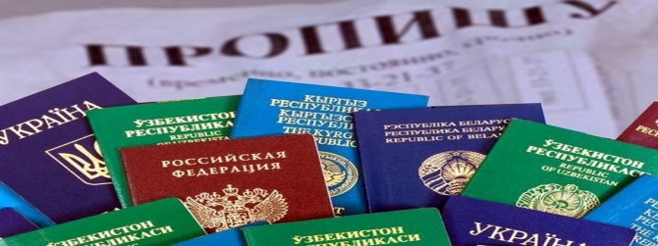

При обращении иностранного гражданина, прибывшего в Российскую Федерацию в соответствии с международными договорами Российской Федерации о краткосрочных безвизовых поездках для отдельных категорий граждан (например, в целях туризма), срок временного пребывания в Российской Федерации будет продлен до девяноста дней с возможностью неоднократного продления на срок до девяноста дней (до устранения обстоятельств, препятствующих выезду иностранного гражданина из Российской Федерации).

После прекращения обстоятельств, препятствующих своевременному выезду из Российской Федерации, такому иностранному гражданину для выезда из Российской Федерации будет необходимо обратиться в подразделение по вопросам миграции для оформления транзитной визы.

При обращении иностранного гражданина, прибывшего в Российскую Федерацию в порядке, не требующем получения визы, срок временного пребывания в Российской Федерации будет продлен до девяноста дней с возможностью неоднократного продления на срок до девяноста дней (до устранения обстоятельств, препятствующих выезду иностранного гражданина из Российской Федерации).

Одновременно с заявлением о продлении срока временного пребывания представляется документ, удостоверяющий личность иностранного гражданина, и его копия (все страницы, которые содержат информацию об иностранном гражданине и (или) имеют отметки о пересечении Государственной границы Российской Федерации либо иного государства).

После принятия решения о продлении срока временного пребывания в миграционной карте иностранного гражданина проставляется соответствующая отметка о продлении срока временного пребывания в Российской Федерации.

В случае, если миграционная карта при въезде в Российскую Федерацию не выдавалась, а также в случае ее порчи или утраты иностранному гражданину необходимо заявить об этом в подразделение по вопросам миграции для получения дубликата миграционной карты.

Иностранные граждане в случае нахождения в месте пребывания[2] подлежат постановке на учет по месту пребывания в порядке и на условиях, которые установлены Федеральным законом от 18 июля 2006 г. № 109-ФЗ «О миграционном учете иностранных граждан и лиц без гражданства в Российской Федерации» или международным договором Российской Федерации.

Иностранный гражданин, прибывший в Российскую Федерацию в порядке, не требующем получения визы, и находящийся на ее территории на законных основаниях с заявленной целью пребывания «работа» и не имеющий возможности выехать из Российской Федерации, имеет право обратиться в подразделение по вопросам миграции для оформления патента без учета требования к сроку обращения (тридцать дней с даты въезда в Российскую Федерацию), представив необходимый пакет документов.

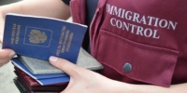

В случае окончания срока действия имеющегося патента, в том числе переоформленного, иностранный гражданин также может обратиться за оформлением нового патента без необходимости выезда из Российской Федерации. В данном случае представляется миграционная карта, выданная ему при последнем въезде.

Работодатели, привлекающие к трудовой деятельности иностранных граждан, которым необходимо получение разрешения на работу, могут подать документы для оформления разрешения на привлечение и использование иностранных работников и (или) разрешений на работу таким работникам, а также получить указанные документы только в случае подтверждения нахождения иностранных граждан на территории Российской Федерации на законных основаниях.